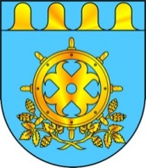

ЗВЕНИГОВО  МУНИЦИПАЛ РАЙОНЫН  ВУЙЛАТЫШ |  | ГЛАВА  ЗВЕНИГОВСКОГО МУНИЦИПАЛЬНОГО РАЙОНА

КУШТЫМАШ | РАСПОРЯЖЕНИЕ

№ 1 09 января 2023 года

О назначении ответственного лица по противодействию коррупционным проявлениям в Собрании депутатов Звениговского муниципального района Республики Марий Эл

В целях реализации подпункта 1 пункта 2 статьи 13.3 Федерального закона от 25.12.2008 № 273-ФЗ «О противодействии коррупции» назначить консультанта Собрания депутатов Звениговского муниципального района Герасимову Марину Валерьевну ответственным лицом по противодействию коррупционным проявлениям в Собрании депутатов Звениговского муниципального района Республики Марий Эл.

Глава Звениговского муниципального района | Н.В. Лабутина

